
计算机组成原理 ·实验报告·

合肥工业大学计算机学院
本科生实验报告

实验一

专 业 名 称 ：计算机科学与技术
课 程 名 称 ：计算机组成原理
指 导 教 师 ：丁贤庆
学 生 学 号 ：2000xxxxxx
学 生 姓 名 ：xxx

二○二五年三月

郑 重 声 明

本人呈交的实验报告，是在指导老师的指导下，独立进行实验工作所取得的成果，所有数据、图片资料真实可靠。尽我所知，除文中已经注明引用的内容外，本实验报告不包含他人享有著作权的内容。对本实验报告做出贡献的其他个人和集体，均已在文中以明确的方式标明。

本人签名： xxx 日期： 3.23

1 实验目的和意义

一、 实验目的
1. 熟悉vivado的编译环境；
2. 了解在 Vivado 环境下运用 Verilog HDL 语言的编程开发流程，包括源程序的编写、编译、模拟仿真。
二、 实验内容
1. Vivado 环境下源程序的编写、编译
2. 模拟仿真
三、 实验要求
1. 在Vivado 环境下完成对简单电路工作情况的仿真模拟；
2. 实现以下组合逻辑功能：单信号输出，多信号输出，真值表。

2 实验环境介绍
2.1 Vivadio
Vivado 是 Xilinx 公司推出的一款集成开发环境，主要用于 FPGA 和 SoC 的设计、开发和仿真。它支持硬件描述语言如 Verilog 和 VHDL，适用于 FPGA 设计的从源代码编写、综合、实现、仿真、验证到生成位流文件的全流程

2.2 Verilog HDL
Verilog 是一种硬件描述语言，它用于描述数字电路的行为和结构。Verilog 语言可以被用于设计和模拟数字逻辑电路，是 FPGA 和 ASIC 设计中广泛应用的一种语言。Verilog 通过定义模块、描述电路行为和时序，帮助设计人员将硬件系统进行建模。

3 设计思路

3.1 总体设计思路
当使用 Verilog编写设计和测试代码时，通常需要一个清晰的设计流程， 设计代码用于描述硬件的结构和行为。它通常包括组合逻辑、时序逻辑、模块实例化等内容。测试代码用于验证设计的功能是否符合预期。它为设计提供输入信号，并监视输出信号的变化。测试平台代码通常不会包含时钟生成逻辑（除非需要自定义），通常会包含时钟驱动、复位信号以及一些测试用例。波形图是用来显示信号随时间变化的图形，这对于验证时序逻辑的正确性至关重要。在仿真过程中，我们可以通过 $dumpfile 和 $dumpvars 语句来生成波形文件。

4 实验结果及分析
4.1 实验代码及分析
问题1代码：
module circuit1(
input wire A,
input wire B,
input wire C,
output wire F
);
wire xor_result;
assign xor_result = A ^ B;
assign F = xor_result & C;
endmodule
`timescale 1ns/1ps

module tb1;

reg A, B, C;
wire F;

logic_circuit uut (
.A(A),
.B(B),
.C(C),
.F(F)
);

initial begin
$dumpfile("waveform.vcd");
$dumpvars(0, tb1);

A = 0; B = 0; C = 0;

{A, B, C} = 3'b000; #7;
{A, B, C} = 3'b001; #2;
{A, B, C} = 3'b010; #7;
{A, B, C} = 3'b011; #3;
{A, B, C} = 3'b100; #7;
{A, B, C} = 3'b101; #2;
{A, B, C} = 3'b110; #7;
{A, B, C} = 3'b111; #3;

$finish;
end

// 实时打印
initial begin
$monitor("Time=%0t: A=%b B=%b C=%b => F=%b", $time, A, B, C, F);
end

endmodule
问题2代码：
module circuit2 (
input wire A,
input wire B,
input wire C,
output wire Y1,
output wire Y2
);

wire G1,G2,G3,G4,G5;

assign G1 = A & B;
assign G3 = A ^ B;
assign G2 = C & G3;
assign G4 = C ^ G3;
assign G5 = ~(G1 | G2);

assign Y2 = G4;
assign Y1 = ~G5;
endmodule

`timescale 1ns/1ps

module tb2;

reg A, B, C;
wire Y1, Y2;

logic_circuit uut (
.A(A),
.B(B),
.C(C),
.Y1(Y1),
.Y2(Y2)
);

initial begin
$monitor("Time=%0t: A=%b B=%b C=%b => Y1=%b Y2=%b", $time, A, B, C, Y1, Y2);

$dumpfile("waveform.vcd");
$dumpvars(0, tb2);

// 初始化
{A, B, C} = 3'b000; #7;
{A, B, C} = 3'b001; #2;
{A, B, C} = 3'b010; #7;
{A, B, C} = 3'b011; #3;
{A, B, C} = 3'b100; #7;
{A, B, C} = 3'b101; #2;
{A, B, C} = 3'b110; #7;
{A, B, C} = 3'b111; #3;

$finish;
end

endmodule

问题3代码：
module circuit3 (
input M,
input N,
input P,
input Q,
output Z
);
assign Z = (M & N) | (M & P) | (M & Q) |
(N & P) | (N & Q) |
(P & Q);

endmodule
`timescale 1ns/1ps
module tb3();
reg M;
reg N;
reg P;
reg Q;
wire Z;

circuit3 uut (
.M(M),
.N(N),
.P(P),
.Q(Q),
.Z(Z)
);

initial begin
// 添加VCD文件用于波形查看
$dumpfile("waveform.vcd");
$dumpvars(0, tb3);

M=0; N=0; P=0; Q=0; #7;
M=0; N=0; P=0; Q=1; #2;
M=0; N=0; P=1; Q=0; #7;
M=0; N=0; P=1; Q=1; #3;
M=0; N=1; P=0; Q=0; #7;
M=0; N=1; P=0; Q=1; #2;
M=0; N=1; P=1; Q=0; #7;
M=0; N=1; P=1; Q=1; #3;
M=1; N=0; P=0; Q=0; #7;
M=1; N=0; P=0; Q=1; #2;
M=1; N=0; P=1; Q=0; #7;
M=1; N=0; P=1; Q=1; #3;
M=1; N=1; P=0; Q=0; #7;
M=1; N=1; P=0; Q=1; #2;
M=1; N=1; P=1; Q=0; #7;
M=1; N=1; P=1; Q=1; #3;

$finish;
end

endmodule
问题4代码：
module circuit4(
input A, B, C, D,
output Y2, Y1, Y0
);

assign Y2 = (~A & ~B & C) | (~A & B & ~C);
assign Y1 = (~A & ~C & D) | (~A & B & C);
assign Y0 = (~A & B & D) | (~A & C & D) | (A & ~B & ~C & ~D);

endmodule
`timescale 1ns / 1ps

module tb4;
reg A, B, C, D;
wire Y2, Y1, Y0;

circuit4 uut (
.A(A),
.B(B),
.C(C),
.D(D),
.Y2(Y2),
.Y1(Y1),
.Y0(Y0)
);

initial begin

$dumpfile("waveform.vcd");
$dumpvars(0, tb4);

A = 0; B = 0; C = 0; D = 0; #7;
A = 0; B = 0; C = 0; D = 1; #2;
A = 0; B = 0; C = 1; D = 0; #7;
A = 0; B = 0; C = 1; D = 1; #3;
A = 0; B = 1; C = 0; D = 0; #7;
A = 0; B = 1; C = 0; D = 1; #2;
A = 0; B = 1; C = 1; D = 0; #7;
A = 0; B = 1; C = 1; D = 1; #3;
A = 1; B = 0; C = 0; D = 0; #7;
A = 1; B = 0; C = 0; D = 1; #2;
A = 1; B = 0; C = 1; D = 0; #7;
A = 1; B = 0; C = 1; D = 1; #3;
A = 1; B = 1; C = 0; D = 0; #7;
A = 1; B = 1; C = 0; D = 1; #2;
A = 1; B = 1; C = 1; D = 0; #7;
A = 1; B = 1; C = 1; D = 1; #3;
$finish;
end
endmodule
4.2 实验截图分析
实验结果：
问题1：
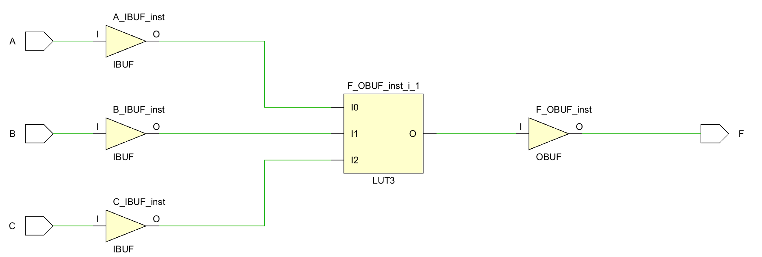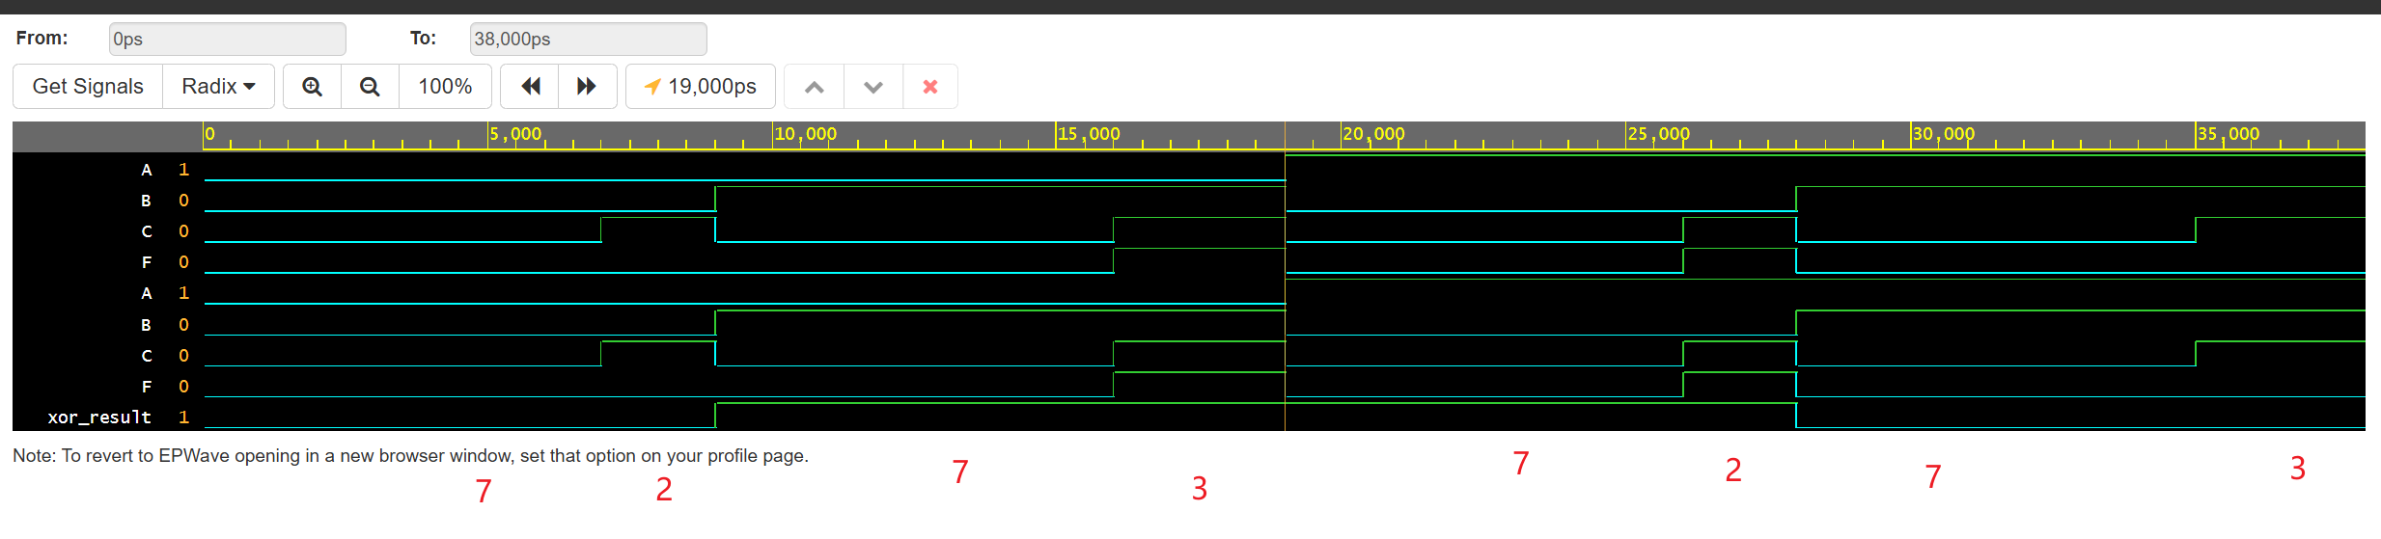

问题2：
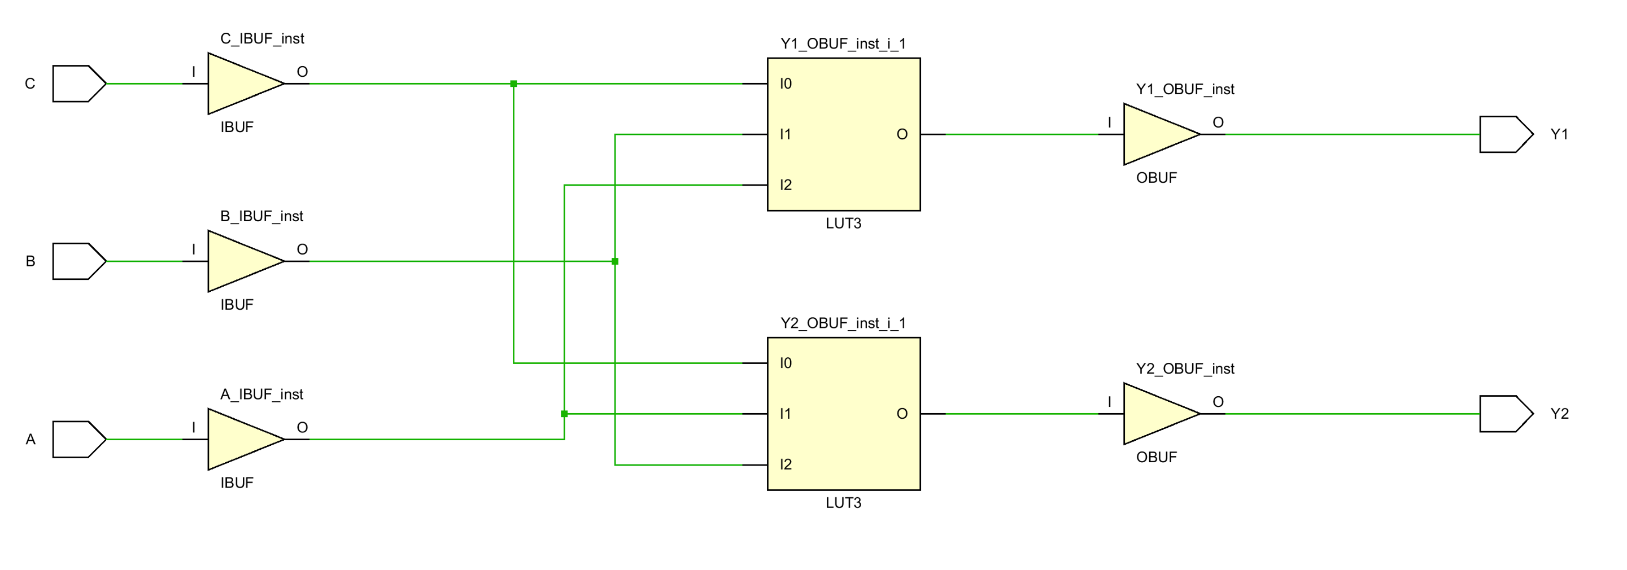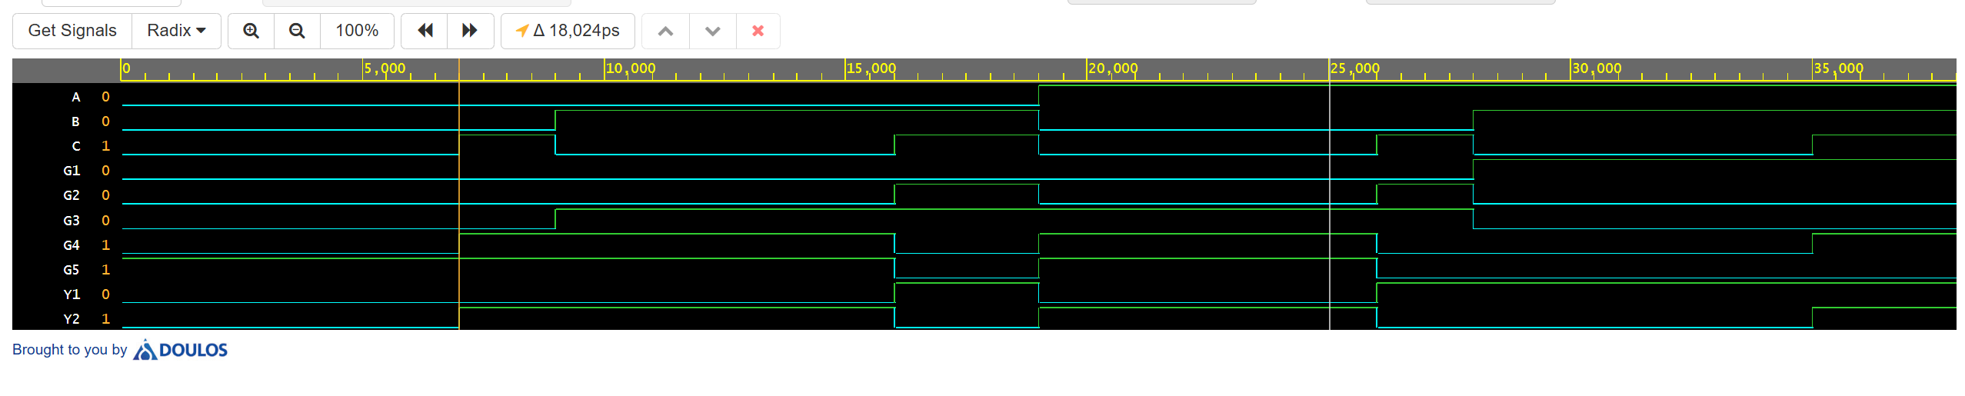
问题3：
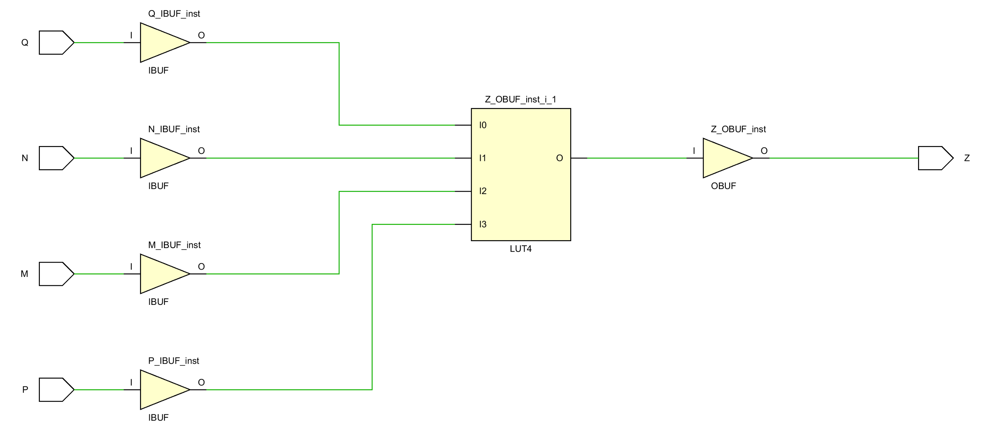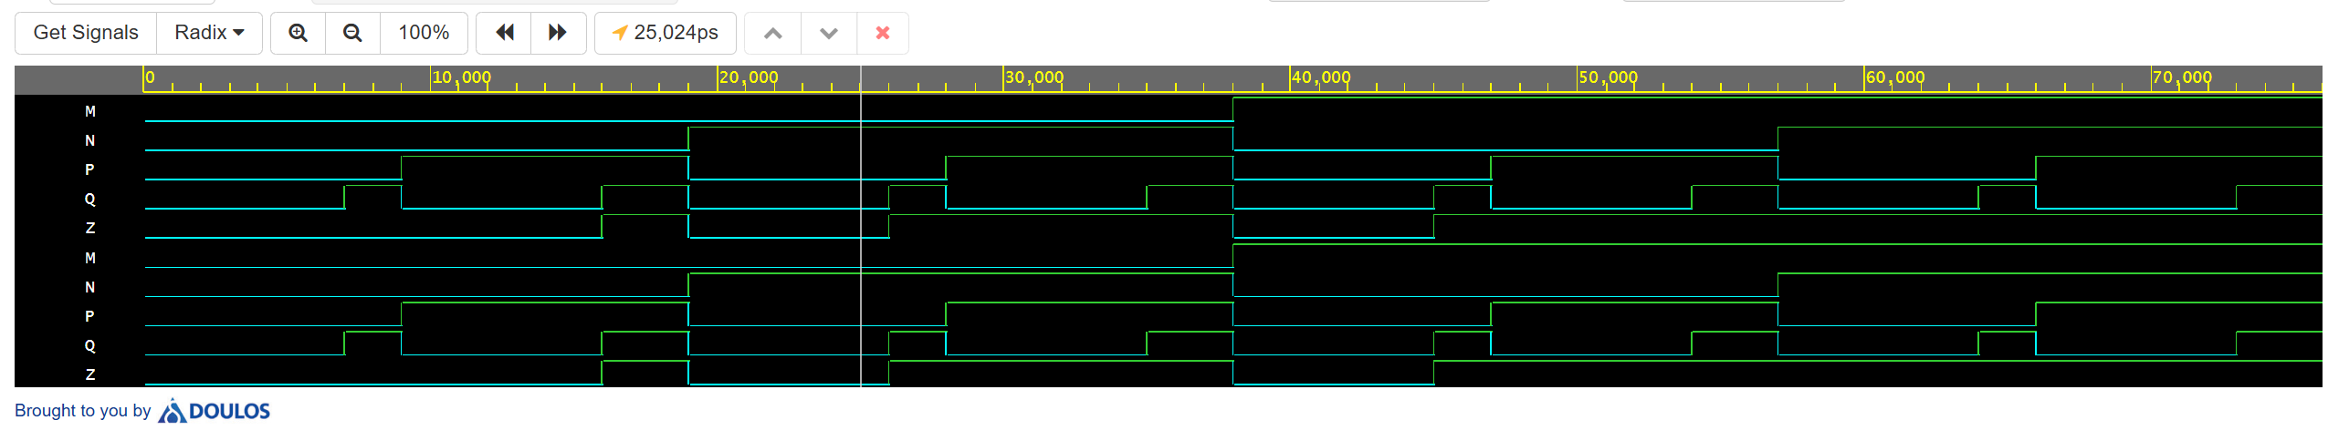
问题4：
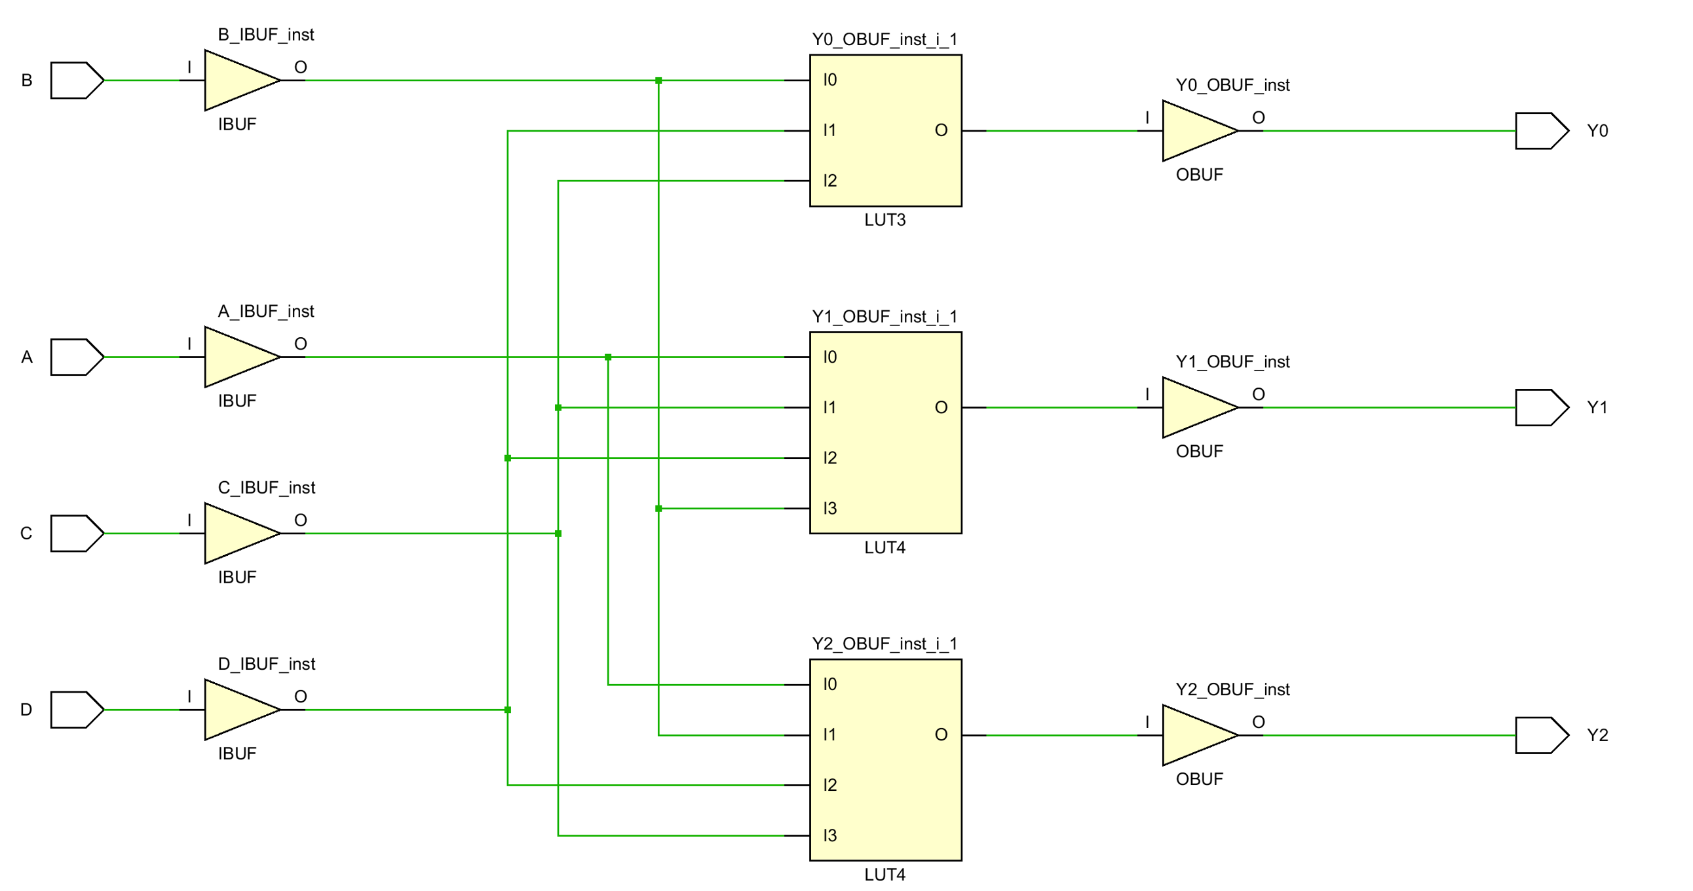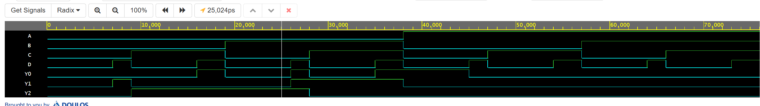

参考文献
[1] 戴军，袁惠新.verilog基础应用[J].计算机技术，2022，22（2）：59-64

教师评语评分
评语：

评分：

评阅人：
年 月 日
（备注：对该实验报告给予优点和不足的评价，并给出百分之评分。）

